Die NS-Verbrechen vor Gericht – eine Internetrecherche
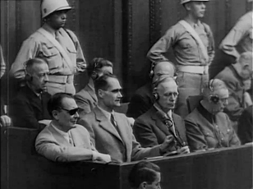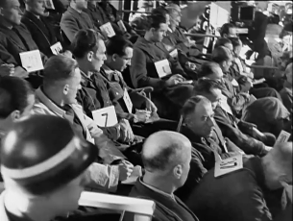

Angeklagte bei den Dachauer Prozessen Angeklagte bei den Nürnberger Prozessen

Partner- und Einzelarbeit

1. Unmittelbar nach Kriegsende verfolgten die alliierten Besatzer die NS-Verbrecher, indem sie sie vor Gericht stellten. Die Rastatter Prozesse in der französischen Besatzungszone sind ein Beispiel dafür. In der Dokumentation werden als weitere Beispiele angesprochen:
● Die Nürnberger Prozesse
● Die Dachauer Prozesse
Stelle mit deinem Partner/deiner Partnerin eine kurze Bildreportage (PowerPoint) zu einem dieser Prozesskomplexe zusammen.

Tipp 1: Als erste Orientierung kannst du die Informationen aus der Dokumentation nutzen. Notiere Unterschiede und Gemeinsamkeiten zu den Rastatter Prozessen

Tipp 2: Gib die Internetquellen an, auf die sich eure weitere Recherche stützt.

2. Führt eure Internetrecherche fort und ergänzt die Bildreportage um ein Beispiel der Verfolgung von NS- Verbrechern in der Bundesrepublik nach 1945 und bis heute.

3. Zusatzaufgabe (nur GOS): Heute setzt sich der Internationale Strafgerichtshof in Den Haag mit „Verbrechen gegen die Menschlichkeit“ auseinander.

Beurteile dessen Möglichkeiten und Grenzen mittels des Beitrags von Ronen Steinke „Der Internationale Strafgerichtshof“ (2018), erschienen bei der Bundeszentrale für politische Bildung. Recherchiere dazu im Internet auf der Seite der BpB, www.bpb.de, nach Informationen zum Internationalen Strafgerichtshof.

© SWR

